「鹿港鎮108年度認識與防治樹木褐根病」環境教育 講習計劃書
- 主辦單位：鹿港鎮公所、鹿港鎮鎮民代表會
- 活動宗旨：
近年來政府不斷推廣節能減碳，植樹絕對是一個再簡單
不過的減碳方式，本年度植樹節特別選定，文風鼎盛的
彰化縣三級古蹟鹿港文武廟，原是環境優美綠意盎然，
因樹木感染褐根病(又稱樹木癌症)造成許多老樹死亡傾
倒，鹿港鎮公所為救護病危及防止褐根病源擴大，進行
全面性整治，公所希望藉由本次講習，邀請各機關單位、
學校來認識樹木褐根病，觀摩救樹行動，讓大家了解環
境教育與樹木保護的重要性。
- 活動日期：108年3月8日（星期五）上午8點30分報到
- 活動地點：彰化縣三級古蹟鹿港文武廟(鹿港鎮街尾里青雲路2號)
- 參加對象：有興趣之民眾及各機關學校、小學學童及幼稚園小朋友。
- 活動內容：
- 行政院農業委員會林業試驗所專家及天蕊樹木保護中心作褐根病教學及樹木清創外科手術現場施作觀摩。
- 鎮長及長官親手種樹。
- 鎮長帶領民眾親手DIY種樹教學。
- 鎮長贈送與會民眾苗木及有機肥。
- 環保宣導及資源回收兌換活動。

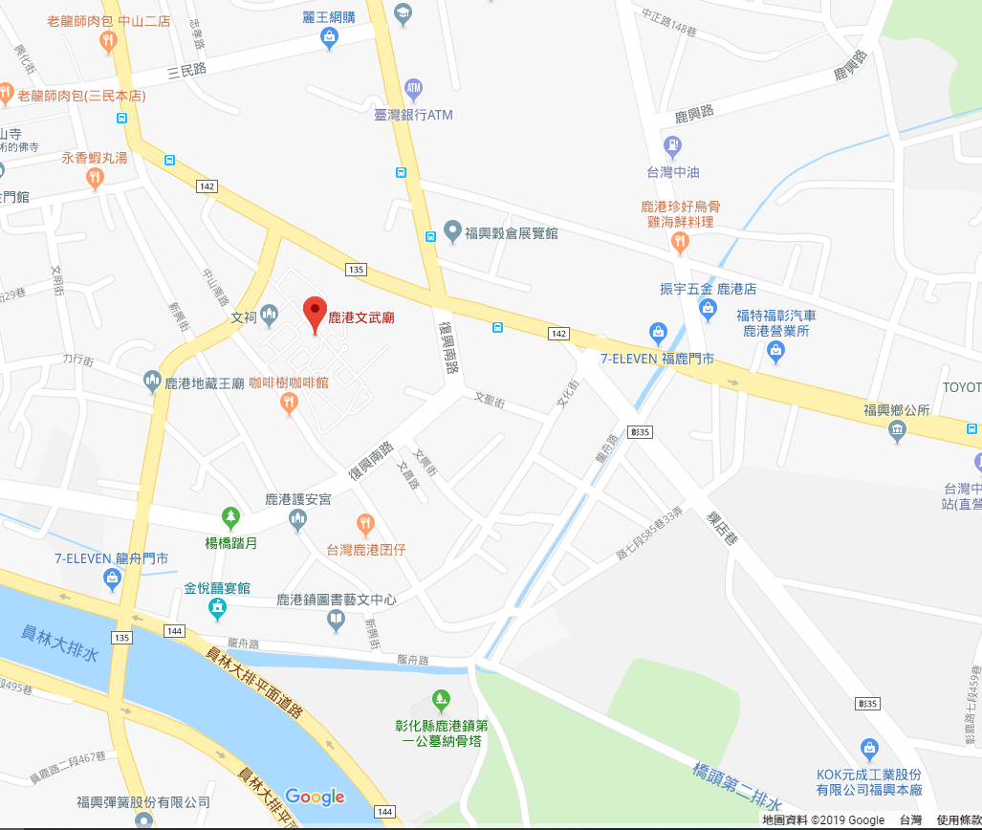
- 路線圖

開車
1、國道一號：由彰化交流道下，轉142縣道(彰鹿路)過復興南路口左轉即可到達
2、國道一號：由埔鹽交流道下，接台76線(東西向快速公路漢寶草屯線)，向北續行
135縣道(員鹿路二段)接青雲路即可到達

大眾運輸
1、客運：由台中、彰化搭往鹿港的彰化客運
2、火車：彰化火車站前搭乘彰化客運往鹿港總站下車後步行前往
3、台灣好行鹿港線：於高鐵台中站或彰化火車站搭乘，至鹿港老街下車後步行前往

